附件一

**湖北科技职业学院 2022-2023学年度第1学期期末考试**

|  |
| --- |
| 密封线内禁止答题 |

《网页设计与制作》试题

姓名： 学号： 系： 年级、专业：

|  |  |  |  |  |  |  |  |
| --- | --- | --- | --- | --- | --- | --- | --- |
| 题 号 | 一 | 二 | 三 | 四 | 五 | 六 | 总 分 |
| 得 分 |  |  |  |  |  |  |  |

|  |  |
| --- | --- |
| 得 分 | 评卷人 |
|  |  |

# 整体要求

1. 项目名称为完整学号+姓名
2. 项目目录结构清新，文件命名规范

提示：不要过分追求细节导致时间不够，可将网页的整体结构和布局完成拿到基础分后，再将各部分分别仔细完成。

# 功能要求(95分)

## 使用mysql创建图书管理数据库，创建图书表，要求有图书ID，图书名等字段。图书ID要求自增长。(5分)

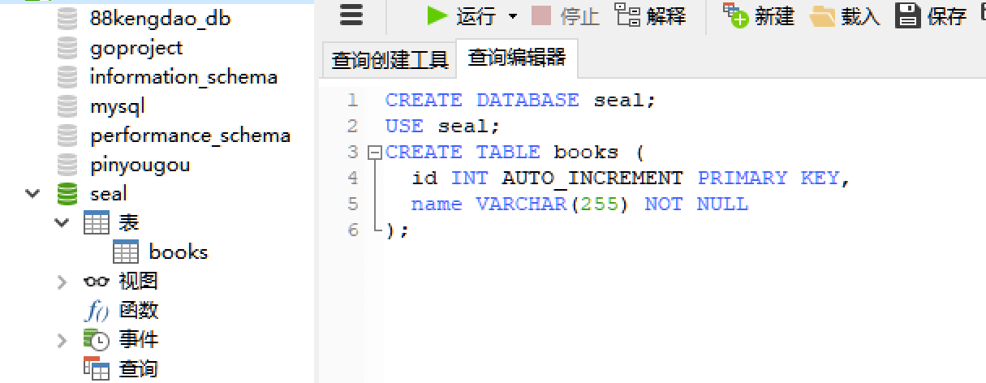

## 使用NODEJS实现连接图书管理数据库(20分)

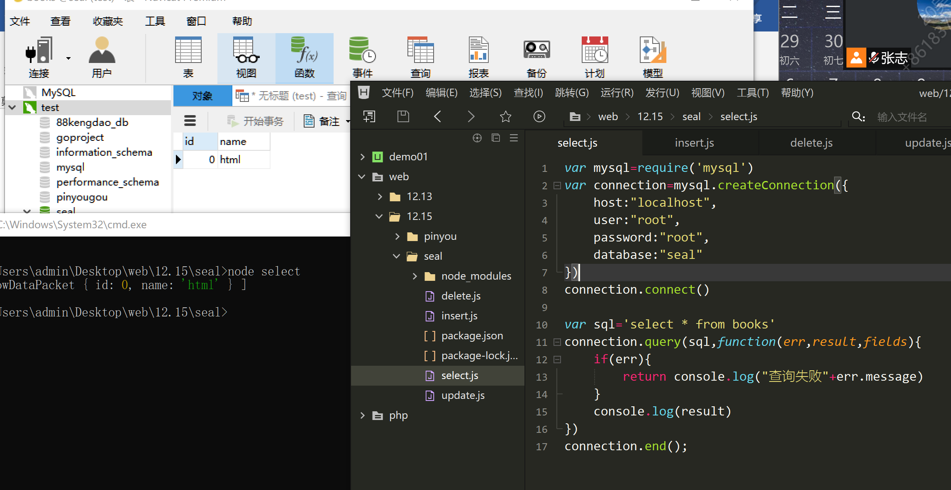

## 向图书表添加3条记录(20分)

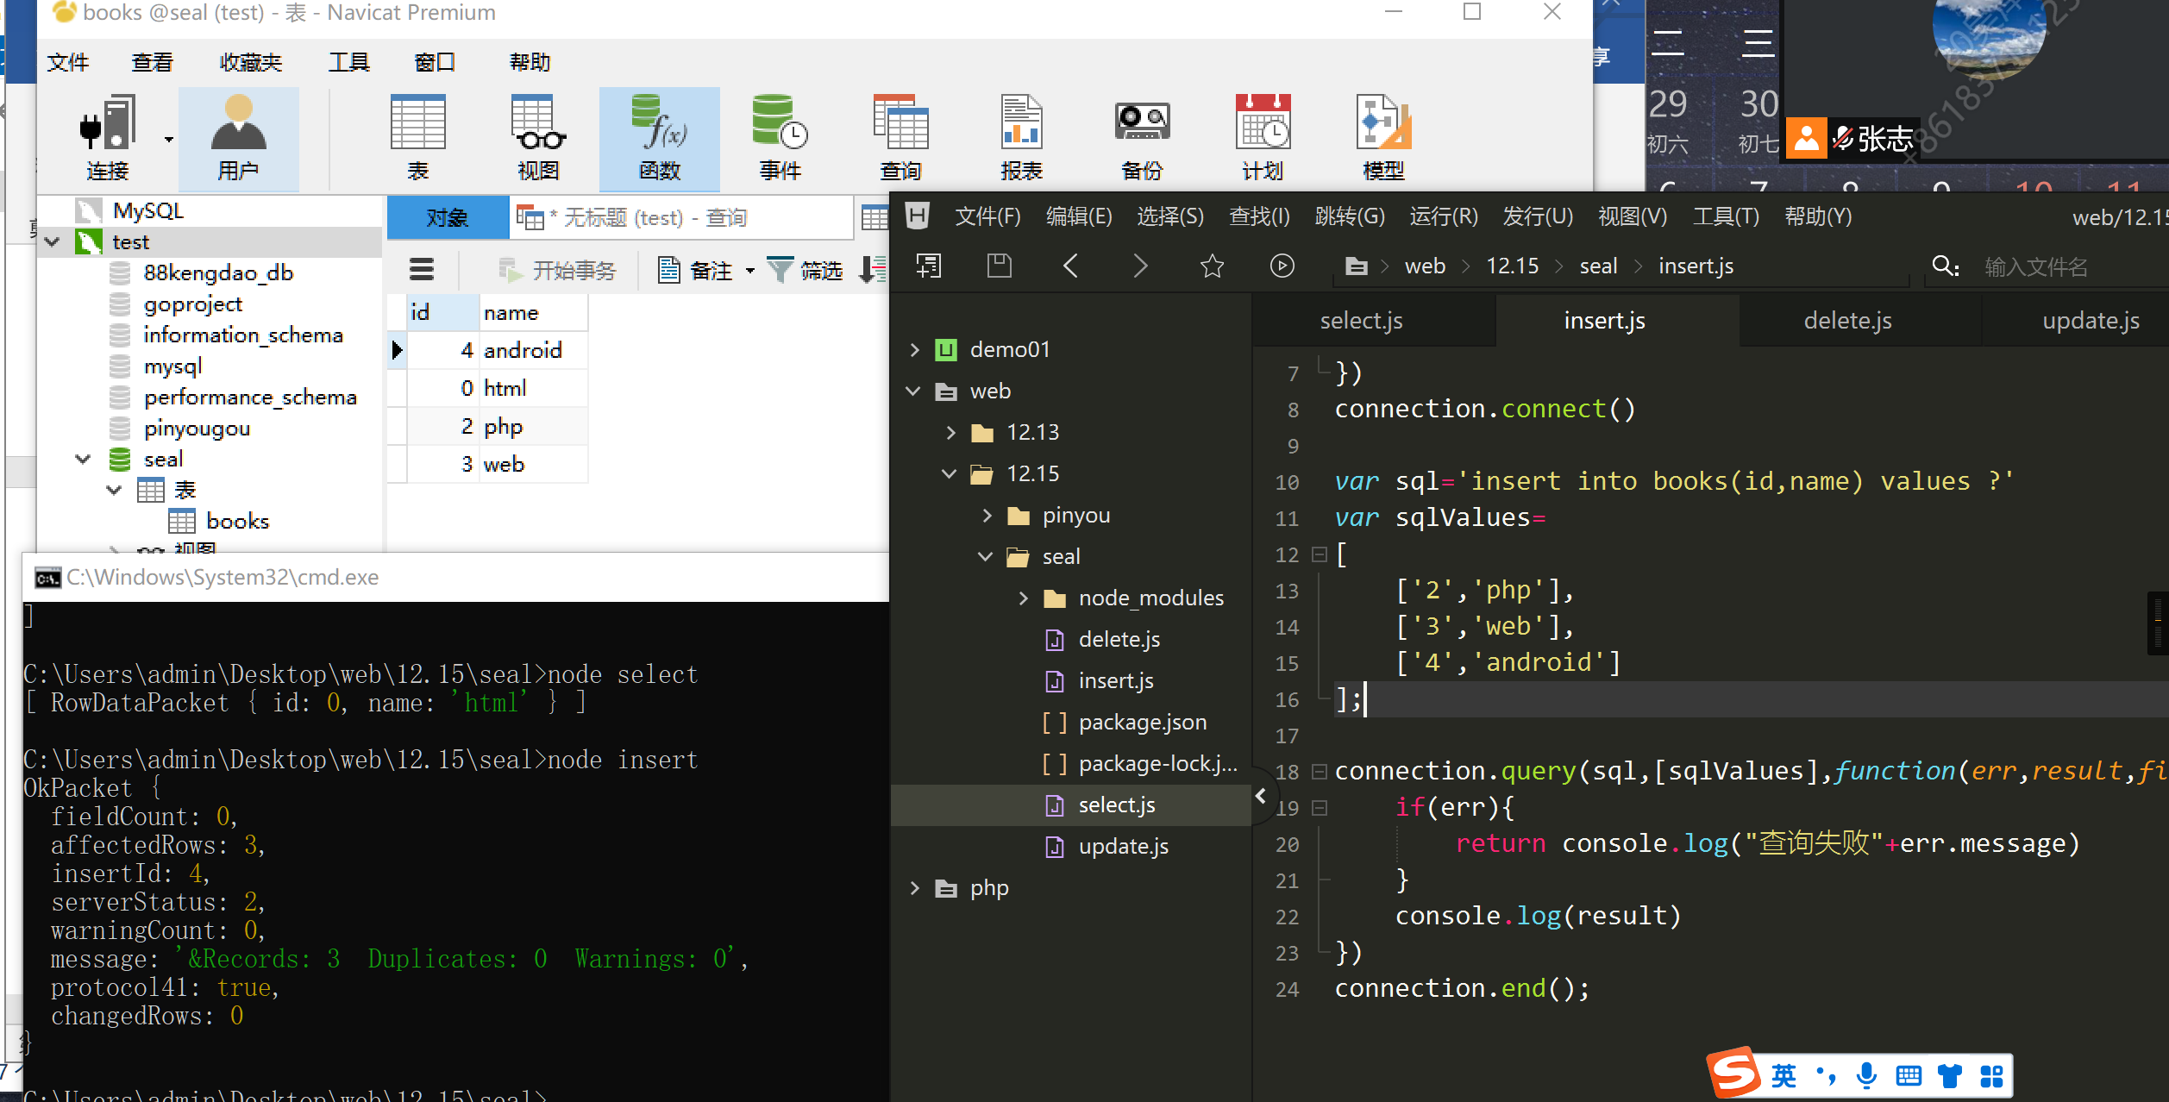

## 修改ID为3的记录的书名(20分)

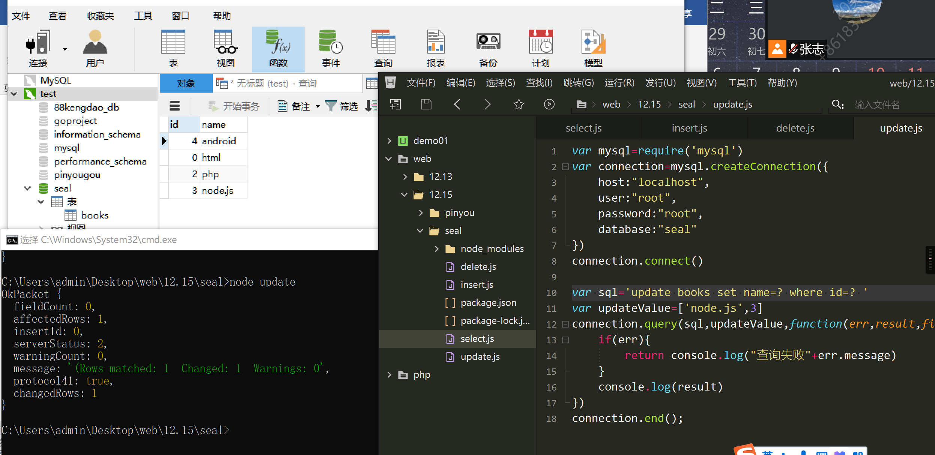

## 删除ID为1的图书(20分)

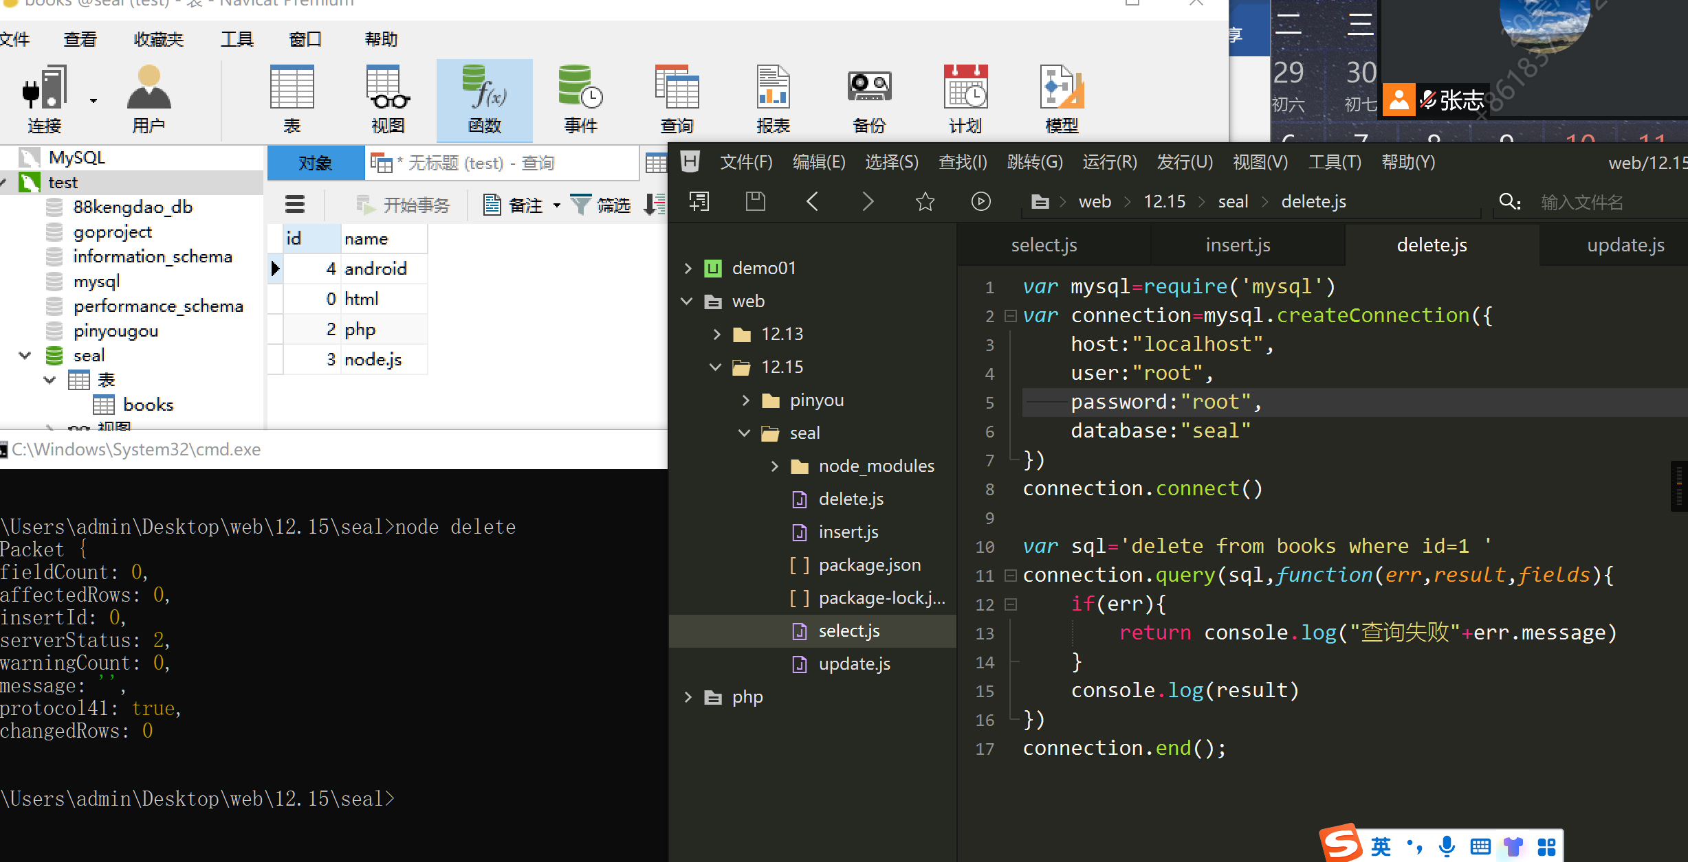

## 输出图书表所有记录(10分)

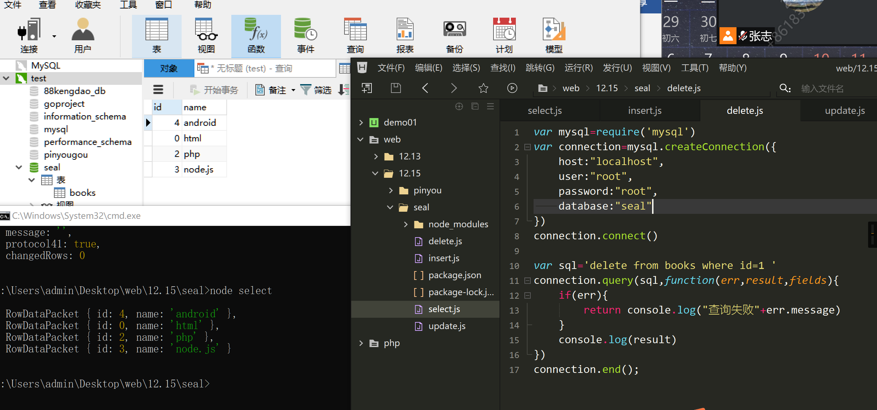

# 格式规范(5分)

1. 项目结构合理，图片、html和css文件位置合理
2. 代码书写、命名规范并适当的注释

# 提交内容

**请将整个项目放在一个文件夹中，文件夹名称：学号+姓名(注意学号在前，姓名在后，例如：200401112张三)，一起上交给老师**